

R1263 - Relatório de Contas não Impressas
O objetivo desta funcionalidade é gerar o relatório contendo os usuários que não tiveram as contas de consumo de água impressas, os quais não poderão ser considerados notificados; sendo assim, não podem ser gerados avisos de cortes para os citados clientes. A funcionalidade pode ser acessada via Menu de Sistema, através do caminho: GSAN > Relatório > Faturamento > R1263 - Relatório de Contas não Impressas.
Feito isso, o sistema visualiza a tela a seguir:

Observação
Informamos que os dados exibidos nas telas a seguir são fictícios, e não retratam informações de clientes.
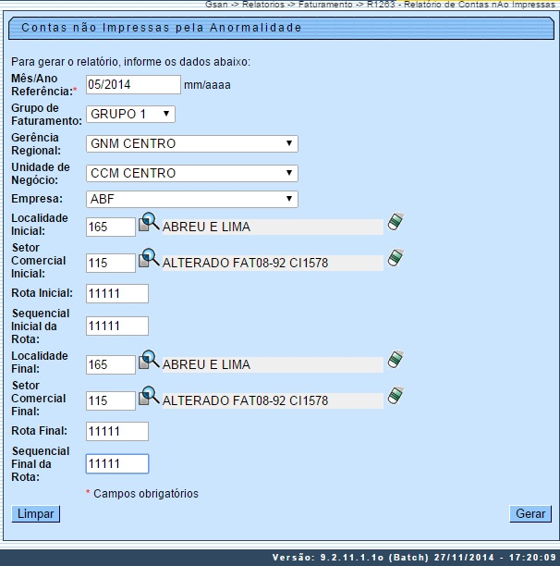

Na tela acima, informe o campo obrigatório Mês/Ano de Referência, no formato MM/AAAA, para definir o período de geração do relatório com as contas não impressas. Depois de preencher corretamente os campos necessários (para orientações sobre o preenchimento dos campos clique aqui), o sistema verifica algumas consistências:
- Caso não exista a tabela na base de dados, é exibida a mensagem Tabela << nome da tabela >> inexistente e a operação é cancelada.
- Caso a tabela esteja sem dados, é exibida a mensagem Tabela << nome da tabela >> sem dados para seleção e a operação é cancelada.
- Caso o código da localidade informada não exista no sistema com indicador de uso igual a ativo, é exibida a mensagem Localidade inexistente.
- Caso o código da localidade informada não pertença à unidade de negócio selecionada, é exibida a mensagem Localidade não pertence à unidade de negócio selecionada << xxxxxxxx da unidade de negócio selecionada >>.
- Caso o código da localidade informada não pertença à gerência regional selecionada, é exibida a mensagem Localidade não pertence à gerência regional selecionada << xxxxxxx da gerência regional selecionada >>.
- Caso o código do setor comercial informado não exista no sistema com indicador de uso igual a ativo, é exibida a mensagem Setor Comercial inexistente.
- Caso o código do setor comercial informado não pertença à localidade informada, é exibida a mensagem Setor Comercial não pertence à localidade informada << xxxxxxxx da localidade informada >>.
- Caso o código da rota informada não exista no sistema com indicador de uso igual a ativo, é exibida a mensagem Rota inexistente.
- Caso o código da rota informada não pertença ao setor comercial informado, é exibida a mensagem Rota não pertence ao setor comercial informado << xxxxxxxxx do setor comercial informado >>.
- Caso seja informado o atributo inicial e não seja informado o atributo final, é exibida a mensagem Informe < xxxx > final;
- Caso seja informado o atributo final e não seja informado o atributo inicial, é exibida a mensagem Informe < xxxx > inicial;
- Caso o conteúdo do atributo final seja menor (inferior, anterior) ao conteúdo do atributo inicial, é exibida a mensagem < xxxx > Final é menor que o < xxxx > Inicial.
- Caso a busca não retorne nenhum registro, é exibida a mensagem A pesquisa não retornou nenhum resultado.
- Caso o mês/ano de faturamento esteja inválido, é exibida a mensagem Mês/Ano de faturamento inválido.

Após essas validações, clique no botão . Em seguida, o sistema gera o relatório de acordo com o modelo abaixo:

Observação
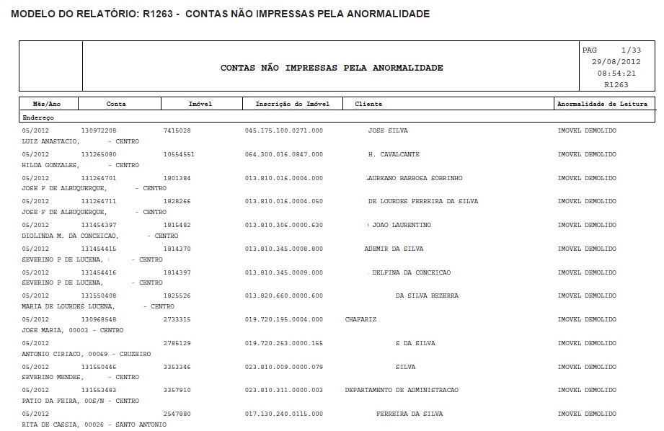

Preenchimento dos Campos
Campo | Preenchimento dos Campos
Mês/Ano Referência | Campo obrigatório. Informe a data de referência para emissão do relatório, no formato MM/AAAA (mês, ano).
Grupo de Faturamento | Selecione o grupo para emissão do relatório entre as opções disponibilizadas pelo sistema.
Gerência Regional | Selecione a Gerência Regional para emissão do relatório entre as opções disponibilizadas pelo sistema.
Unidade de Negócio | Selecione a Unidade de Negócio, que está relacionada à Gerência Regional, para emissão do relatório entre as opções disponibilizadas pelo sistema.
Empresa | Selecione a opção desejada de acordo com a disponibilização do sistema.
Localidade Inicial | Informe o código da localidade inicial do imóvel com até três dígitos ou clique em para selecionar a localidade desejada AQUI. O nome da localidade será exibido ao lado do campo. Para apagar o conteúdo do campo, clique em ao lado do campo de exibição.
Setor Comercial Inicial | Informe o código do setor comercial inicial do imóvel com até três dígitos ou clique em link Pesquisar Setor Comercial, para selecionar o setor desejado. O nome do setor será exibido ao lado do campo. Para apagar o conteúdo do campo, clique em ao lado do campo de exibição.
Rota inicial | Caso o usuário tenha informado o setor comercial inicial igual ao setor comercial final: informe a Rota Inicial, com no máximo 5 (cinco) dígitos.
Sequencial Inicial da Rota | Caso o usuário tenha informado a rota inicial igual a rota final: informe o Sequencial Inicial da Rota com no máximo 5 (cinco) dígitos.
Localidade Final | Informe o código da localidade final do imóvel com até três dígitos ou clique em para selecionar a localidade desejada AQUI. O nome da localidade será exibido ao lado do campo. Para apagar o conteúdo do campo, clique em ao lado do campo de exibição.
Setor Comercial Final | Informe o código do setor comercial final do imóvel com até três dígitos ou clique em link Pesquisar Setor Comercial, para selecionar o setor desejado. O nome do setor será exibido ao lado do campo. Para apagar o conteúdo do campo, clique em ao lado do campo de exibição.
Rota Final | Informe a Rota Final, com no máximo 5 (cinco) dígitos.
Sequencial Final da Rota | Informe o sequencial final da Rota.

Funcionalidade dos Botões
Botão | Descrição da Funcionalidade
 | Ao clicar neste botão, o sistema realiza uma consulta do campo desejado na base de dados do sistema.
 | Ao clicar neste botão, o sistema apaga o conteúdo do campo em exibição.
 | Ao clicar neste botão, o sistema limpa o conteúdo de todos os campos da tela.
 | Ao clicar neste botão, o sistema comanda a geração do relatório com base nos parâmetros fornecidos.

Referências
Relatório de Contas Não Impressas

Termos Principais
Relatórios
Clique aqui para retornar ao Menu Principal do GSAN

